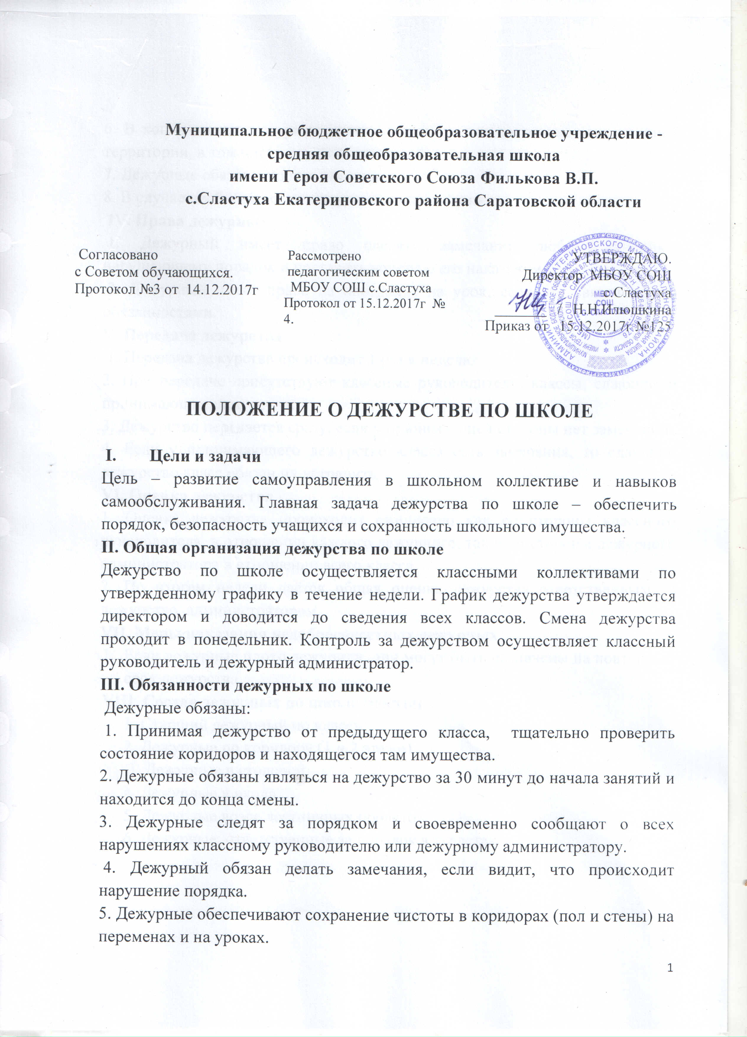
6. В конце смены дежурные проверяют сохранное состояние закрепленной территории, в том числе стендов, занавесей, стен.
7. Дежурные обязаны носить повязки.
8. В случае необходимости дежурные подают звонки.
IV. Права дежурных
1. Дежурный имеет право сделать замечание любому ученику, нарушающему порядок и поставить вопрос о его наказании.
2. Дежурный имеет право на опоздание на урок, если это связано с его обязанностями.
V. Передача дежурства
1. Передача дежурства происходит 1 раз в неделю.
2. При передаче присутствуют классные руководители, классы, сдающие и принимающие дежурство.
3. Дежурство передается сразу, если у принимающей стороны нет замечаний.
4. Если у принимающего дежурство класса есть замечания, то сдающий дежурство класс обязан их устранить.
VI. Оценка дежурства
1. Оценка дежурства происходит ежедневно как со стороны классного руководителя, в отношении каждого дежурного, так и со стороны дежурного администратора в отношении всего класса.
2. По итогам недели даётся общая оценка дежурства ответственным за дежурство администратором.
VII. Меры наказания недобросовестных дежурных
- Если дежурные плохо дежурили, они могут быть назначены на повторный срок дежурства.
VIII. Состав дежурных по школе (посты)
1. Старший дежурный по классу
2. Дежурные по коридору (1 и 2 этажи)
3. Дежурные в столовой
4. Дежурные у входа
5. Дежурные возле лестничных пролетов
6. Дежурные, ответственные за порядок в туалетах

